重庆大学城市科技学院教务处文件

重大城科教[2013]22号
—————————————————————————
关于2013届本科（专科）毕业生重修考试的通知

各二级学院及相关单位：
2008建筑学、2009级本科（不含建筑学）、2010级专科学生即将毕业，但还有部分学生由于各种原因，存在不及格课程。根据本学期毕业生工作安排，将于5月举行毕业生课程重修考试。现将具体安排通知如下，请各二级学院务必通知到每个学生：
一、报名范围
2008建筑学、2009级本科（不含建筑学）、2010级专科毕业生有不及格课程的学生
注：1.2010级专科毕业生已完成今年3月重修考试报名手续的课程不能再报名。
2.根据学籍管理的相关规定，补考科目学分总数超过25学分（含25学分）的学生，不得报名参加此次毕业生重修考试。
二、考试课程
2008建筑学、2009级本科（不含建筑学）及2010级专科教学计划中所有不及格课程。

三、考试时间和地点
考试拟定于2013年5月举行，具体时间和地点另行通知。
四、报名时间
即日起至2013年4月14日24:00。
五、缴费时间
2013年4月15日09:00——2013年4月19日17:00。
五、报名方式
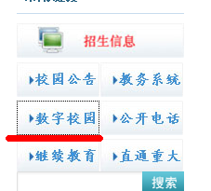
1.学生在报名时间内登陆“数字校园”网（ http://www.cqucc.com.cn/default.html），进入“信息查询”栏目，点击“补考名单确认”即可进行报名。

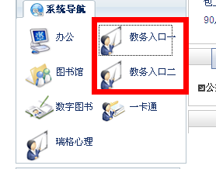
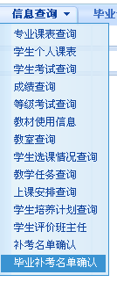点击毕业补考名单确认
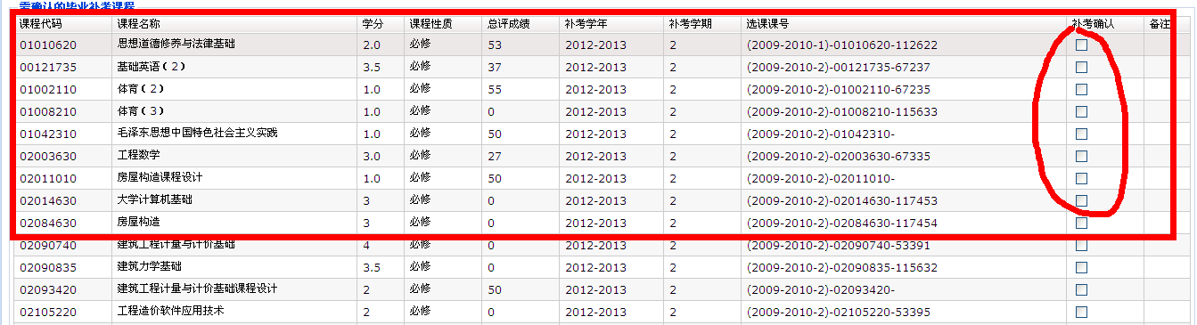
点击后就可以看到下图：
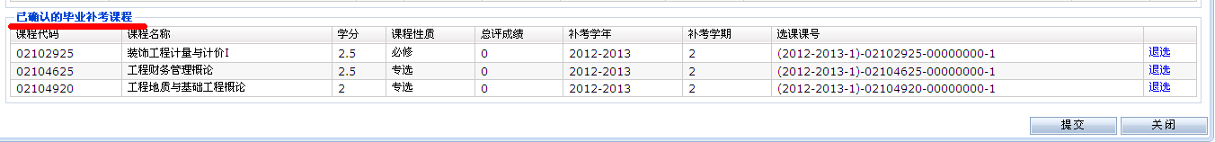
请将“已确认的毕业补考科目”此页打印出来（点击右键---打印）后到财务完清报名手续。
2.学生带上在网页上打印的重考课程清单，写上自己的学号、姓名、班级后，在缴费时间内到财务处（第二行政楼204）办理缴费手续。
六、注意事项
1.为了规范统一，控制质量，将同类课程进行了整合。按照学分就高不就低的原则，可以用高学分课程替代低学分课程。因此，如果学生想参考的课程没有时，应选择同类的高学分课程代替。不明确时，可以到学生所在学院咨询。
2.请完成报名手续的学生抓紧复习，关注网上集中考试的安排，准时参考。网上没有安排考试的课程，由课程所在学院安排学生考试（包括课程设计和实践课程），考试时间也是在5月，具体时间由课程所在学院通知。

重庆大学城市科技学院教务处
二○一三年四月三日

主题词：重修考试 毕业生 报名 通知
教务处 2013年4月3日

